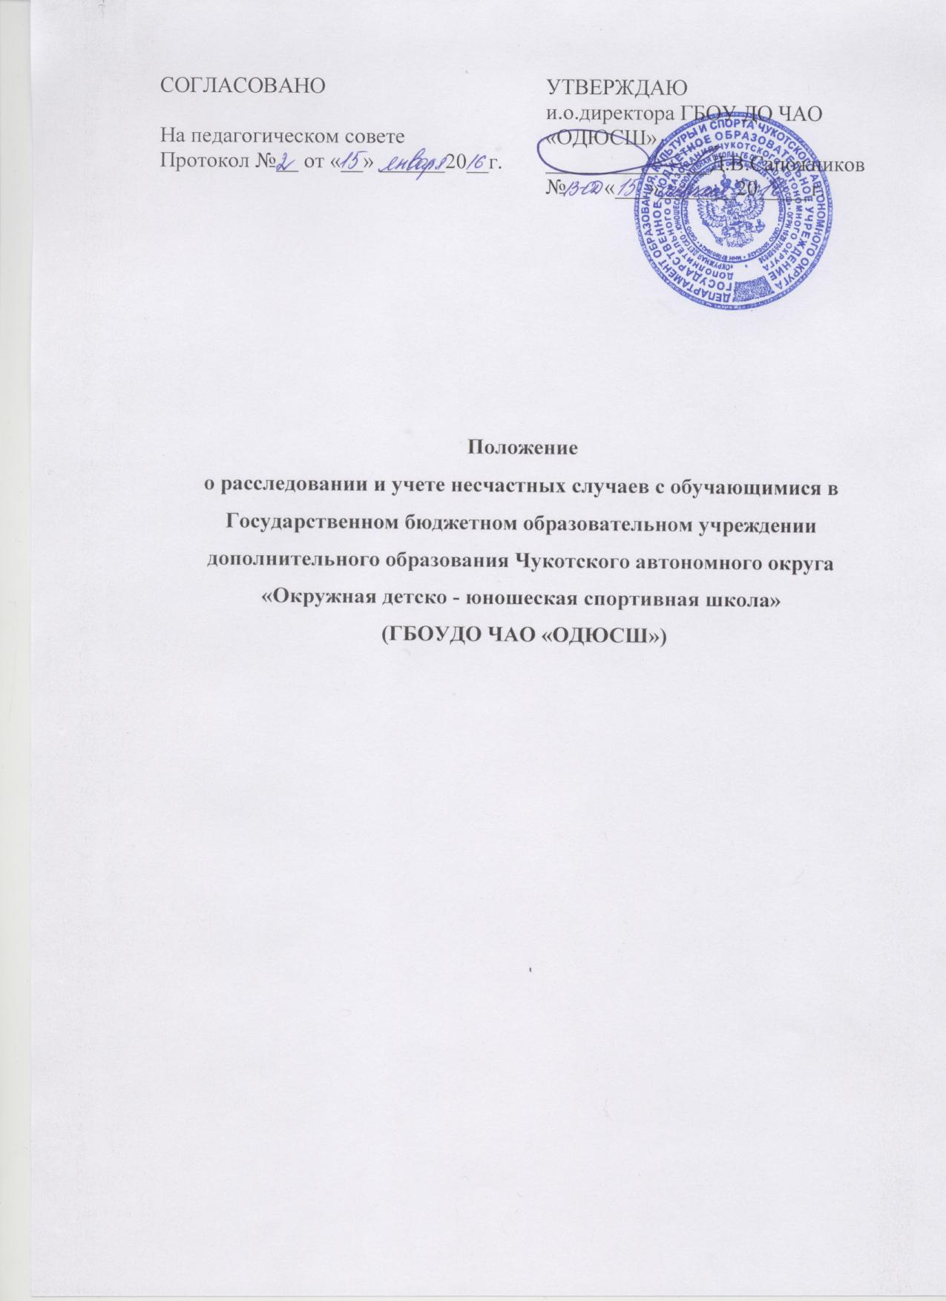

- Общие положения
- Настоящее Положение устанавливает единый порядок расследования и учета несчастных случаев, произошедших с обучающимися муниципального бюджетного образовательного учреждения дополнительного образования детей велосипедная детско-юношеская спортивная школа «Импульс» (далее - Учреждение) во время учебно-тренировочного процесса, независимо от места его проведения.
- Расследованию и учету подлежат несчастные случаи: травмы, острые отравления, возникшие после воздействия вредных и опасных факторов, травмы из-за грубого нарушения учащимися дисциплины, нанесения телесных повреждении другим лицом, повреждения в результате контакта с представителями фауны и флоры, а также иные повреждения здоровья при авариях и стихийных бедствиях, случившиеся:
- Во время проведения учебно-тренировочных занятий, соревнований, других занятий (в перерывах между ними) в соответствии с учебными планами;
- При проведении спортивно-оздоровительных мероприятий, экскурсий, походов, экспедиций, в рамках воспитательной работы, организованных Учреждением в установленном порядке;
- При проведении мероприятий в выходные, праздничные и каникулярные дни, если эти мероприятия осуществлялись под непосредственным руководством тренера- преподавателя Учреждения или лица, назначенного приказом директора Учреждения;
- Во время перевозок учащихся и воспитанников к месту проведения мероприятий и обратно, а также при организованном следовании их на запланированное мероприятие на общественном транспорте или пешком.
- Несчастный случай, происшедший во время учебно-тренировочного процесса, вызвавший у учащегося потерю работоспособности (здоровья) не менее одного дня в соответствии с медицинским заключением, оформляется актом формы Н-2 (приложение №1). Все несчастные случаи, оформленные актом формы Н-2, регистрируются учреждением в журнале регистрации несчастных случаев и доводятся до сведения учредителя (приложение №2).
- Администрация учреждения обязана выдать пострадавшему (его родителям или лицу, представляющему его интересы) акт формы Н-2 о несчастном случае, оформленный на русском языке не позднее трех дней с момента окончания по нему расследования.
- Акт формы Н-2 подлежит хранению в архиве учреждения в течение 45 лет.
- Ответственность за правильное и своевременное расследование и учет несчастных случаев, составление акта формы Н-2, разработку и выполнение мероприятии по устранению причин несчастного случая несет директор Учреждения, где произошел несчастный случай.
- Контроль за правильным и своевременным расследованием и учетом несчастных случаев, происшедших во время учебно-тренировочного процесса, а также выполнение мероприятий по устранению причин, вызвавших несчастный случай, осуществляет директор Учреждения.
- Медицинское учреждение, в которое доставлен (находится на излечении) учащийся, пострадавший при несчастном случае, происшедшем во время учебно-тренировочного процесса, обязано по запросу директора Учреждения выдать медицинское заключение о характере повреждения.
- По окончании срока лечения пострадавшего (пострадавших) директор Учреждения направляет в вышестоящий орган управления сообщение о последствиях несчастного случая (приложение № 3).
- Ответственность за обеспечение безопасных условий учебно-тренировочного процесса в Учреждении несет его директор.
- Лицо, ответственное за проведение мероприятия, несет персональную ответственность за сохранность жизни и здоровья учащихся.
Виновные в нарушении настоящего Положения, сокрытии происшедшего несчастного случая, привлекаются к ответственности согласно действующему законодательству.

- Расследование и учёт несчастных случаев

2.1. О каждом несчастном случае, происшедшим с учащимся, пострадавший или очевидец несчастного случая немедленно извещает непосредственного руководителя учебнотренировочного процесса (тренера-преподавателя), который обязан:
- срочно организовать первую доврачебную помощь пострадавшему и его доставку в здравпункт (медсанчасть) или другое лечебное учреждение,
- сообщить о происшедшем директору Учреждения, сохранить до расследования обстановку места происшествия (если это не угрожает жизни и здоровью окружающих и не приведет к аварии).
  - Директор Учреждения обязан:
    - Немедленно принять меры к устранению причин, вызвавших несчастный случай;
    - Немедленно сообщить о несчастном случае вышестоящему органу управления Оперативное оповещение должно содержать краткие сведения о происшедшем (время, место, обстоятельства, при которых произошло происшествие, количество и возраст пострадавших, принятые меры по устранению и предупреждению последствий от происшествия).
    - Сообщить о происшедшем несчастном случае родителям пострадавшего или лицам, представляющим его интересы
    - Запросить заключение из медицинского учреждения о характере и тяжести повреждения у пострадавшего.
    - Назначить комиссию по расследованию несчастного случая в составе: председатель комиссии - представитель администрации Учреждения, члены комиссии - представители администрации Учреждения, педагогического коллектива Учреждения.
  - Комиссия по расследованию несчастного случая обязана:
- В течение трех суток провести расследование обстоятельств и причин несчастного случая, выявить и опросить очевидцев и лиц, допустивших нарушения правил безопасности жизнедеятельности, по возможности получить объяснение от пострадавшего.
- Составить акт о несчастном случае по форме Н-2 в 4-х экземплярах, разработать мероприятия по устранению причин несчастного случая и направить на утверждение руководителю вышестоящего органа управления.
К акту прилагаются объяснения очевидцев, пострадавшего и другие документы, характеризующие состояние места происшествия несчастного случая, наличие вредных и опасных факторов, медицинское заключение и т.д.
  - Директор Учреждения в течение суток после окончания расследования утверждает четыре экземпляра акта формы Н-2 и направляет:
- в учреждение, где произошел несчастный случай;
- лицу, ответственному за охрану безопасности обучающихся;
- в вышестоящий орган;
- пострадавшему (его родителям, законным представителям).
2.5. Несчастный случай, о котором пострадавший при отсутствии очевидцев не сообщил руководителю проводимого мероприятия или последствия, от которого проявились не сразу, должен быть расследован в срок не более месяца со дня подачи письменного заявления пострадавшим (его родителями, законными представителями). В этом случае вопрос о составлении акта по форме Н-2 решается после всесторонней проверки заявления о происшедшем несчастном случае с учетом всех обстоятельств, медицинского заключения о характере травмы, возможной причины ее происхождения, показаний участников мероприятия и других доказательств. Получение медицинского заключения возлагается на администрацию Учреждения.
2.6. Несчастный случай, происшедший во время проведения дальних походов, экскурсий, экспедиций, расследуется комиссией органа управления образованием, на территории которого произошел несчастный случай. При невозможности прибыть на место происшествия представителя Учреждения, с учащимся которого произошел несчастный случай, в состав комиссии включается представитель одного из учреждений, подведомственных органу
управления образованием, проводящему расследование. Материалы расследования, включая акт по форме Н-2, направляются в вышестоящий орган по месту нахождения учреждения

3.Специальное расследование несчастных случаев
3.1. Специальному расследованию подлежат:
3.1.1. групповой несчастный случай, происшедший одновременно с двумя или более пострадавшими, независимо от тяжести телесных повреждений;
3.1.2. несчастный случай со смертельным исходом.
3.2. О групповом несчастном случае, несчастном случае со смертельным исходом директор Учреждения обязан немедленно сообщить:
- вышестоящему органу управления;
- родителям пострадавшего (законным представителям);
- в прокуратуру по месту, где произошел несчастный случай;
- местным органам государственного надзора, если указанный несчастный случай произошел на объектах, подконтрольных этим органам.
Сообщение передается по телефону по схеме (приложение №4).
Примечание: О групповом несчастном случае со смертельным исходом, происшедшем во время дальних походов, экскурсий, экспедиций, или других мероприятий вне территории района (города), руководитель проводимого мероприятия немедленно сообщает органу управления образованием, прокуратуре по месту происшествия, директору Учреждения.
3.3. Специальное расследование группового несчастного случая и несчастного случая со смертельным исходом проводится комиссией, состав которой формируется вышестоящим органом.
3.4. Комиссия по специальному расследованию немедленно расследует несчастный случай, в течение 10 дней составляет акт специального расследования по прилагаемой форме (приложение №5), оформляет другие необходимые документы и материалы.
3.5. Материалы специального расследования должны включать:
- акт специального расследования с приложением к нему копии акта формы Н-2 на каждого пострадавшего в отдельности, которые составляются в полном соответствии с выводами комиссии, проводившей специальное расследование;
- планы, схемы и фотоснимки места происшествия;
- протоколы опросов, объяснения очевидцев несчастного случая и других причастных лиц, а также должностных лиц, ответственных за соблюдение правил техники безопасности, распоряжение об образовании экспертной комиссии и другие распоряжения;
- выписку из журнала о прохождении пострадавшим обучения и инструктажа;
- медицинское заключение о характере и тяжести повреждения, причиненного пострадавшему, причинах его смерти;
- заключение экспертной комиссии (при необходимости) о причинах несчастного случая, результаты лабораторных и других исследований, экспериментов, анализов и т.п.;
- выписки из инструкции, положений, приказов и других актов, устанавливающих меры, обеспечивающие безопасные условия проведения учебно-тренировочного процесса и ответственных за это лиц.
3.6. Комиссия по специальному расследованию имеет право требовать от администрации Учреждения любые сведения и материалы, относящиеся к происшествию.
3.7. Руководитель учреждения обязан рассмотреть материалы специального расследования несчастного случая, издать приказ о выполнении предложенных комиссией мероприятий по устранению причин, приведших к несчастному случаю и наказании лиц, допустивших нарушения требований безопасности жизнедеятельности.
3.8. О выполнении предложенных комиссией специального расследования мероприятий руководитель учреждения письменно сообщает руководителю вышестоящего органа.

4. Отчетность о несчастных случаях и анализ причин их возникновения.
4.1. Если у пострадавшего в период временного непосещения учреждения, явившегося следствием несчастного случая, наступила смерть, то директор Учреждения в течение суток обязан сообщить об этом организациям, указанным в пункте 3.2. настоящего Положения. Специальное расследование по данному несчастному случаю необходимо провести в десятидневный срок, если оно до этого не проводилось. Учет данного несчастного случая вести с момента наступления смерти.
4.2.Директор Учреждения обязан организовать учет, обеспечить анализ причин несчастных случаев, происшедших во время учебно-тренировочного процесса, рассмотрение их в педагогическом коллективе, разработку и осуществление мероприятий по профилактике травматизма и предупреждению других несчастных случаев.
4.3.Сведения о всех несчастных случаях за прошедший год, зарегистрированные актами Н -1, Н-2, обобщаются в отчетности установленной формы и с пояснительной запиской (кратким анализом причин несчастных случаев) направляются в вышестоящий орган.

Приложение 1

УТВЕРЖДАЮ
и.о.директора ГБОУ ДО ЧАО «ОДЮСШ»
_____________Д.В.Сапожников
Приказ № ___« __» 2016 г.

М.П

Форма Н-2
Направляется по одному экземпляру:
- В учреждение, где произошел несчастный случай
________________________
- В Управление спорта и туризма Департамента образования, культуры и спорта Чукотского автономного округа
_________________________
- Ответственному за охрану безопасности обучающихся
_________________________
- Пострадавшему, его родителям
_________________________
AKT №
о несчастном случае с учащимся ГБОУ ДО ЧАО «ОДЮСШ»
(составляется в 4-х экземплярах)
- Наименование учреждения, где произошел несчастный случай_________________________
- Адрес учреждения_________________________________________________________________
- Ф.И.О. пострадавшего __________________________________________________________
- Пол: женщина, мужчина (подчеркнуть)
- Возраст (год, месяц, день рождения)______________________________________________
- Учреждение, группа (где занимается пострадавший)____________________________________
- Место происшествия несчастного случая_________________________________________
- Фамилия, имя, отчество тренера-преподавателя, руководителя мероприятия, в группе которого произошел несчастный случай______________________________________________________________________________
- Инструктаж по технике безопасности:
вводный инструктаж________________________________________________________________
(дата проведения)
инструктаж на рабочем месте_________________________________________________________
(дата проведения)
10.Несчастный случай произошел в часов числа месяца года___________________
11. Вид происшествия______________________________________________________________
12. Подробное описание обстоятельств несчастного случая ______________________________________________________________________________________________________________________________________________________________________________________________________________________________________________________________________________________________________________________________________________
13. Причины несчастного случая__________________________________________________________
14. Мероприятия по устранению причин несчастного случая:
№ | Наименование  мероприятия | Срок  исполнения | Исполнитель | Отметка о выполнении
15. Лица, допустившие нарушения правил охраны труда и техники безопасности__________________________________________________________________________________________________________________________________________________________________(статьи, параграфы, пункты законоположений, нормативных документов, нарушенных ими)
16.Очевидцы несчастного случая_____________________________________________
______________________________________________________________________________________________________________________________________________________________________________

Приложение 2

ЖУРНАЛ
регистрации несчастных случаев с учащимися ГБОУ ДО «ОДЮСШ»
(наименование учреждения)

№п/п | Дата и  время  несчас  тного  случая | Фамилия, имя, отчество пострадавшего, год рождения | Класс,  группа | Место несчастного случая (малый бассейн, большой бассейн, душевая, раздевалка, внешкольное учреждение, место проведения мероприятия и др.) | Вид происшествия, приведшего к несчастному случаю | Краткие обстоятельства и причины несчастного случая | Дата составления и № акта формы Н-1, Н-2 | Последствия  несчастного  случая | Исход  несчастного  случая | Принятые  меры

Приложение 3

Государственное бюджетное образовательное учреждение дополнительного образования «Окружная детско – юношеская спортивная школа»

Сообщение
о последствиях несчастного случая с пострадавшим
(фамилия, имя, отчество)

__________________________________________________________________________________________________________________________
обучающимся ГБОУ ДО ЧАО «ОДЮСШ»
_____________________________________________________________________________________
(учреждение, группа)
по акту формы Н-2 № от 20 г.
Последствия несчастного случая (по пункту 17 акта формы Н-2): пострадавший выздоровел, установлена инвалидность I, II, III группы, умер (нужное подчеркнуть).

Директор /________________/
(подпись, расшифровка подписи)
« »_____________20___г.
(дата)

Приложение 4

Государственное бюджетное образовательное учреждение
дополнительного образования Чукотского автономного округа
«Окружная детско - юношеская спортивная школа»

СХЕМА СООБЩЕНИЯ о групповом несчастном случае, несчастном случае со смертельным исходом
в Управление спорта и туризма Департамента образования, культуры и спорта
Чукотского автономного округа
(вышестоящий орган)
- Учреждение (наименование, город, район, село, поселок).
- Дата, время (местное), место происшествия, краткое описание обстоятельств, при которых произошел несчастный случай, и его причины.
- Число пострадавших, в том числе погибших.
- Фамилия, имя, отчество, возраст пострадавшего (погибшего).
- Дата, время передачи сообщения, фамилия, должность лица, подписавшего и передавшего сообщение.

Приложение 5

Государственное бюджетное образовательное учреждение
дополнительного образования Чукотского автономного округа
«Окружная детско - юношеская спортивная школа»

АКТ
специального расследования несчастного случая
________________________________________________________________________
(группового, со смертельным исходом)
Происшедшего «___»____________20 г. в______час. ____мин.

С______________________________________________________________________________________________________
(фамилия, имя, отчество пострадавшего),

_______________________________________________________________________________________________
(группа, наименование учреждения)

___________________________________________________________________________________________________________
(вышестоящего органа управления)
Комиссия,
назначенная _________________________________________________________________________
(приказ руководителя органа управления)

в составе председателя
 | (фамилия, имя, отчество,
 | занимаемая должность, место работы)
и членов комиссии
(фамилия, имя, отчество, занимаемая
 | должность, место работы)
с участием приглашенных специалистов
 | (фамилия, имя, отчество, занимаемая должность,
 | место работы)
произвела в период с " | " по " " 20 г.
специальное расследование и составила настоящий акт.

- Сведения о пострадавшем (пострадавших)________________________________________________________________________________________________________________________________________________________________________________________________________________________________________________________________________________________________________________________________________________________________________________________________
Фамилия, имя, отчество, год рождения, группа, время прохождения обучения, инструктажа, проверки знаний по технике безопасности (правилам поведения).
- Обстоятельства несчастного случая.
Несчастный случаи с _____________________________________________________________________________________________________________________________________________________________________________
(фамилия, имя, отчество)
произошел при_________________________________________________________________________
(проводимое мероприятие)
Следует дать краткую характеристику места, где произошел несчастный случай, указать какие опасные и вредные факторы могли воздействовать на пострадавшего; описать действия пострадавшего и других лиц, связанных с несчастным случаем, изложить последовательность событий. Указать, что предшествовало несчастному случаю, как протекал учебнотренировочный процесс, кто руководил этим процессом, что произошло с пострадавшим. Указать характер травмы, степень ее тяжести, предварительный диагноз и меры, принятые по оказанию первой помощи пострадавшему.
- Причины несчастного случая.
Следует указать основные технические и организационные причины несчастного случая (допуск к занятиям лиц, не прошедших инструктаж, неисправность оборудования, отсутствие руководства, надзора за проведением учебно-тренировочного процесса); изложить, какие конкретно требования техники безопасности нарушены (дать ссылку на соответствующие статьи, параграфы, пункты), а также нарушения государственных стандартов; указать, какие опасные и вредные факторы повлияли на возникновение несчастного случая.
- Мероприятия по устранению причин несчастного случая.
Мероприятия, предложенные комиссией, могут быть изложены в предлагаемой форме.
Наименование  мероприятия | Сроки исполнения | Исполнитель

- Заключение комиссии о лицах, допустивших нарушение правил техники безопасности.

В этом разделе следует указать нарушения правил техники безопасности и назвать лиц, ответственных за свои действия и бездействия, которые привели к несчастному случаю, указать статьи, параграфы, пункты законоположений, должностных инструкций, других нормативных документов, не соблюденных этими лицами.
В заключительной части акта дается перечень прилагаемых к нему материалов расследования в соответствии с п.3.5 Положения.

Председатель комиссии
_______________________
(подпись, дата)

Члены комиссии____________
__________________________
_________________________
_________________________
(подпись, дата)

